Приложение №2
к Договору безвозмездного оказания услуг
от «___» _______________ 2025 г. № ____
Сведения о поступивших в приют для животных
животных без владельцев и животных, от права собственности на которых владельцы отказались,
в информационно-телекоммуникационной сети «Интернет»

Фото | Дата отлова | Населенный пункт и адрес отлова | Вид,  пол,  порода | Прибли-зительный возраст | Окрас, характерис-тика волосяного покрова | Наличие ошейника (шлейки), одежды, клетки, переноски, иного транспор-тировоч-ного устройства | Особые отметины и приметы | Наличие / отсутст-вие стерили-зации / кастра-ции | Физическое состояние животного, особенности походки, передвижения, в том числе вследствие травм | Присвоенный идентификационный номер при маркировании  и чипировании | Дата и причина выбытия животного из приюта
1 | 2 | 3 | 4 | 5 | 6 | 7 | 8 | 9 | 10 | 11 | 12
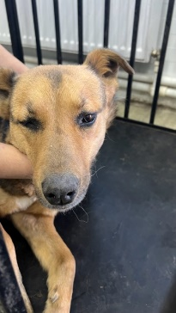 | 27.03.2025г. | Копейский ГО, Шахтерская 16а | Собака,  сука,  б\п | 4г | Чепрак | Нет | Вес 30 кг; высота в холке 55 см | Нет | Удовлетворительное | Бирка №  Чип 900233000489385  Дело №152  Карточка учета № 1 | 07.04.2025 ПВ
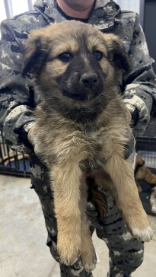 | 27.03.2025г. | Копейский ГО, Лермонтова 55 | Собака,  сука,  б\п | 2,5м | Серо-черный | Нет | Вес 5 кг; высота в холке 30 см | Нет | Удовлетворительное | Бирка №  Чип 900233000489383  Дело №152  Карточка учета № 2 | 11.04.2025 АС
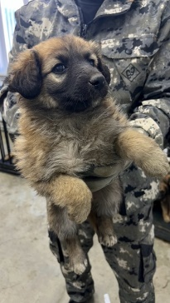 | 27.03.2025г. | Копейский ГО, Лермонтова 55 | Собака,  сука,  б\п | 2,5м | рыже-черный | Нет | Вес 5 кг; высота в холке 30 см | Нет | Удовлетворительное | Бирка №  Чип 900233000489375  Дело №152  Карточка учета №3 | 12.04.2025 АС
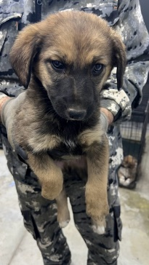 | 27.03.2025г. | Копейский ГО, Лермонтова 55 | Собака,  кобель,  б\п | 2,5м | рыже-черный | Нет | Вес 5 кг; высота в холке 30 см | Нет | Удовлетворительное | Бирка №  Чип 900233000489379  Дело №152  Карточка учета № 4 | 12.04.2025 АС
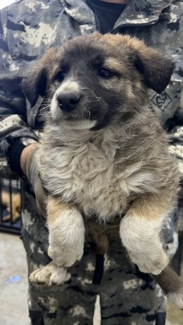 | 27.03.2025г. | Копейский ГО, Лермонтова 55 | Собака,  кобель,  б\п | 2,5м | триколор | Нет | Вес 5 кг; высота в холке 30 см | Нет | Удовлетворительное | Бирка №  Чип 900233000489387  Дело №152  Карточка учета № 5 | 08.04.2025 АС
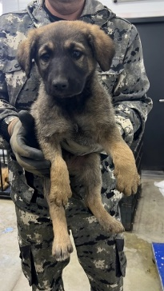 | 27.03.2025г. | Копейский ГО, Лермонтова 55 | Собака,  кобель,  б\п | 2,5м | рыже-черный | Нет | Вес 5 кг; высота в холке 30 см | Нет | Удовлетворительное | Бирка №  Чип 900233000489421  Дело №152  Карточка учета № 6 | 24.04.2024 НВ
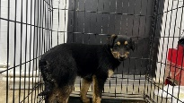 | 27.03.2025г. | Копейский ГО, Короленко | Собака,  сука,  б\п | 4м | рыже-черный | Нет | Вес 8 кг; высота в холке 35 см | Нет | Удовлетворительное | Бирка №  Чип 900233000489391  Дело №152  Карточка учета № 7 | 21.04.2025 ПМО

